(1) 需求描述：為了避免使用者輸入過多資料，因此沒有使用ARRAY，而是用動態記憶體配置，如此一來就不會有這個問題。
(2) 程式流程：
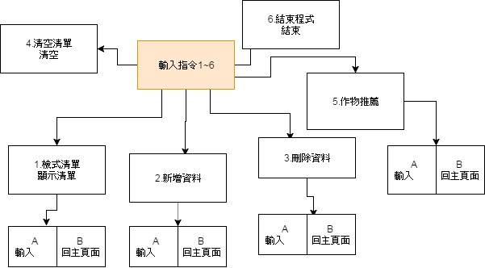

(3) 功能/邏輯說明：
程式中用來儲存資料的單位是mrlist的structure，是由代號(int)、類型(char)、售價(price)、收成天數(day)、產量(yield)，還有一個只像自己這種結構的POINTER組成。該POINTER會指向下一個mrlist，以形成清單。
另外，程式中使用許多function來進行資料新增、刪除、清空、改變排列、作物推薦的功能。其中資料新增是用malloc語法新增出記憶體位置來存放資料，刪除功能則是用free來釋放記憶體。為了要使函式運作得更好，程式中還有一些較小的函數是利用recursion的方式，譬如清空清單的clear函式，在用free清空自己的資料之前，先清空下一個mrlist的資料。還有計算清單長度的函式也是利用recursion的概念。

(4) 使用說明：此程式在開啟後會先要求使用者輸入1~6的編號，執行六種功能:
1.檢視資料
2.新增資料
3.刪除資料
4.清空所有資料
5.推薦作物
6.結束程式

1.檢視資料:頁面下會先顯示目前的清單，之後程式會要求使用者輸入A或B，其中代表意義如下
A:改變排列方式
使用者可輸入格式如 屬性-排列方式 來操作
example: P-I
屬性: N(代號) T(類型) P(售價) D(收成天數) Y(產量)
排列方式: I(由小到大) D(由大到小)
B:回到主頁面

2.新增資料:頁面下程式會要求使用者輸入A或B，其中代表意義如下
A:輸入新增作物料
使用者可輸入格式如 代號-類型-售價-收成天數-產量 來操作
example: 1-B-1-1-1
類型部分: B(花卉) F(水果) V(蔬菜)
B:回到主頁面

3.刪除資料:頁面下程式會要求使用者輸入A或B，其中代表意義如下
A:輸入刪除資料
使用者可輸入格式如 代號-類型-售價-收成天數-產量 來操作
example: 1-B-1-1-1
類型部分: B(花卉) F(水果) V(蔬菜)
B:回到主頁面

4.清空所有資料:清除所有之前新增的資料

5.推薦作物:頁面下程式會要求使用者輸入A或B，其中代表意義如下
A:輸入條件
使用者可輸入格式如 類型-種植天數 來操作
程式將依照清單中該種類各作物資訊計算(種植天數/收成天數)*售價*產量
來選出利潤最高作物
若有兩項則顯示兩項
B:回到主頁面

6.結束程式

